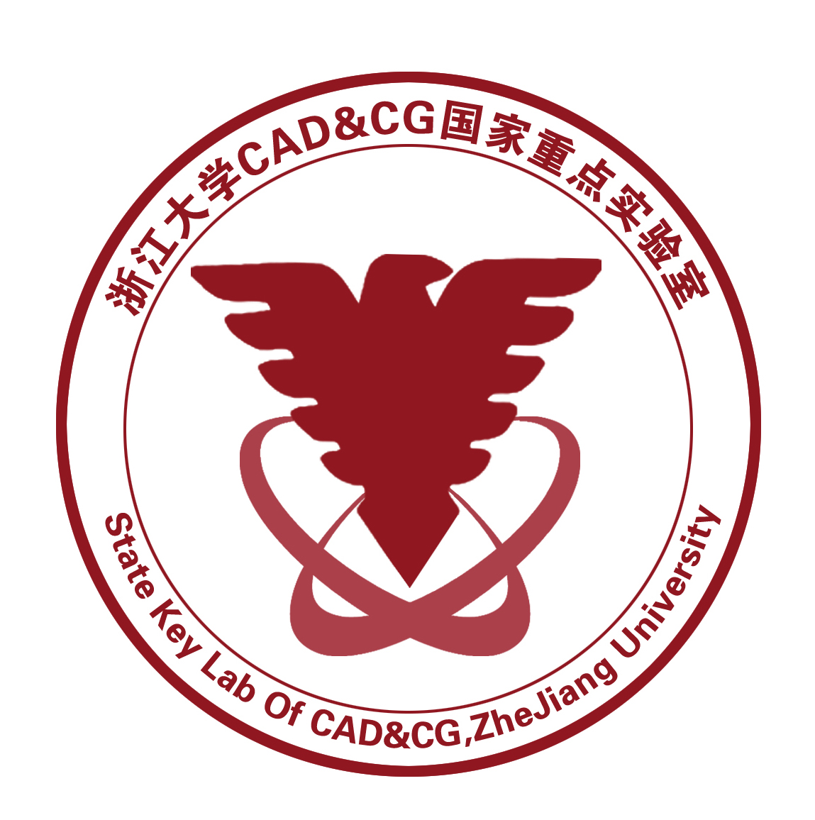

浙江大学CAD&CG国家重点实验室

开放课题申请书

课题名称：

课题负责人（签字）：

申报日期：

一．课题负责人基本信息：
姓名： | 性别： | 出生日期： | 职称：
所学专业：
最后学位、授予单位以及学位获得时间：

主要研究方向：

研究队伍：

合作导师（本实验室）：

代表性论著目录（5篇）、获得的主要奖励、专利或者软件著作权

工作单位：
联系电话： |  | Email:
邮政地址及邮编：

二、申请课题基本信息
项目名称：
预计研究年限： | 申请金额：
拟解决的关键科学问题和主要研究内容：

研究目标和研究方案：

研究计划（含到本实验室工作的计划）：

预计研究成果（内容与形式）：

经费预算：

1、材料费

2、差旅费

3、出版/文献/信息传播/知识产权事务费

二、审核意见
申请者工作单位意见：

负责人（签字） 单位（公章） 年 月 日
实验室学术委员会意见：

负责人（签字） 年 月 日
实验室主任意见（含批准经费额度）：

负责人（签字） 单位（公章） 年 月 日

